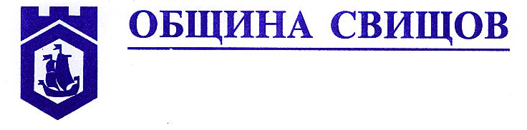
Тел: 0631/60688
Факс: 0631/60504
E-mail: obshtina@svishtov.bg
Изх. № 08-00-82/25.01.2011 г.

ПОКАНА ЗА ОФЕРТИ

ВЪВ ВРЪЗКА С ПРОЕКТНО ПРЕДЛОЖЕНИЕ ПО ОПЕРАТИВНА

ПРОГРАМА „АДМИНИСТРАТИВЕН КАПАЦИТЕТ”

УВАЖАЕМИ ГОСПОЖИ И ГОСПОДА,

Община Свищов, в партньорство с Община Хрубиешов, Полша, кандидатства с проектно предложение „Решения за общо бъдеще” по Оперативна програма „Административен капацитет”, съфинансирана от Европейския социален фонд, Процедура по подприоритет 1.6 „Транснационално и междурегионално сътрудничество”, Бюджетна линия BG051PO002/10/1.6-02.
Предвид изискванията на оперативната програма и дейностите предвидени за изпълнение в проекта, моля в срок до 17:00 часа на 28.01.2011 година, да ни изпратите Вашите ценови предложения по следните дейности:

1. Организиране на цялостна логистика по пътуване на група лица.

А)5 души х 12 дни в Хрубиешов, Полша
Предложението следва да включва:
- Цена на транспорт – въздушен, сухопътен с включени такси;
- Нощувки с включена закуска за целия период на престой в хотели 3 звезди или по-висока категория;
- Застраховка

Б)3 души х 10 дни от Хрубиешов, Полша в Свищов, България
Предложението следва да включва:
- Цена на транспорт – въздушен, сухопътен с включени такси;
- Нощувки с включена закуска за целия период на престой в хотели 4 звезди или по-висока категория;
- Застраховка.

В) 3 души х 4 дни от Хрубиешов, Полша в Свищов, България
Предложението следва да включва:
- Цена на транспорт – въздушен, сухопътен с включени такси;
- Нощувки с включена закуска за целия период на престой в хотели 4 звезди или по-висока категория;
- Застраховка.

2. Организиране, провеждане на двудневен семинар (обучение) в Свищов за 50 участника.
Предложението следва да включва:
- Наем зала;
- Наем оборудване;
- Преводачески услуги- симултанен превод;
- Кетъринг – по 2 на ден кафе паузи и обедно меню за ден.

3. Изготвяне на анализи за административни процеси, изработка на наръчници, консултации при въвеждане на нови процеси в общинска администрация.

4. Създаване на онлайн базиран портал за предоставяне на информация и участие в срещи за обсъждане на различни теми в реално време. Моля предложението да включва минимална и максимална стойност на подобен продукт.

5. Изработка и печат на рекламни материали двуезични.
– 10 броя банери;
- 50 броя плакати;
- 500 броя брошури;
- 100 броя папки;
- 100 броя химикалки,
- 100 броя баджове и др.

Предложенията изпращайте в електронен вариант на официалния e-mail на Община Свищов: obshtina@svishtov.bg.
За повече информация: Стоян Парашкевов, директор дирекция „Административно-правно и информационно обслужване, управление на проекти и европейски въпроси”, сл. тел.: 0631/68 144; e-mail: stevex@mail.bg.

СТАНИСЛАВ БАЛГОВ
Кмет на Община Свищов

